|  |
| --- |
|  |
| **网约车乘客端需求文档** |

1. **概述**

该项目为乘客端首版对外发布版本。

1. **目标用户**

乘客端第一批用户

1. **产品功能概览**
2. **业务流程**
3. **公共规则**
4. **数据互通**

所有数据来源于后台，后台数据字段更新，前台刷新页面后数据将实时更新。

1. **具体功能**
2. **登录页**
3. **登录限制规则**

* **一档限制：**
* **限制规则：**1小时内非连续相同验证码错误达3次后限制10分钟后登录
* **注意：**从第一次点击登录开始计时
* **对应toast提示：**“您登录失败的次数过多,请 10 分钟后再重试”
* **二档限制：**
* **限制规则：**1小时内非连续相同验证码错误达5次后限制24小时后登录
* **注意：**从第一次点击登录开始计时
* **对应toast提示：**“您今天登录失败的次数过多,请 24 小时后再重试”
* **特殊情况（同一错误验证码限制规则）：**
* **限制规则：**1分钟内连续相同验证码错误达3次后限制1分钟后登录
* **注意：**从第一次点击登录开始计时
* **对应toast提示：**“您同一个错误验证码点击登录的次数过多,请 1 分钟后再重试”

1. **首页**

**2.1个人中心入口逻辑调整**

* 调整点：个人中心入口图标在未登录时也可进入个人中心页

**2.2增加未登录触发机制**

* **增加未登录情况 时间选择栏、上下车地址输入栏 触发机制：**若当前账户未登录，点击后页面跳转到登录页，登录成功后页面返回到首页
  1. **增加出服务范围判断**
* **增加出服务范围提示：**
* **上车地点：**若图钉所在位置处于围栏外，在气泡内及上车地址输入栏显示“当前地点暂不在服务范围”
* **下车地点：**在下车地点输入页直接过滤非围栏内的地点，输入围栏外地点、点击常用地址或收藏地址围栏外的地点后，在当前页toast提示“当前地点暂不在服务范围”

**2.5 app更新提示**

* **非强制更新升级提示**

**如图：**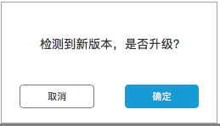

* **样式：**弹窗
* **弹窗内容：**文案，“取消”按钮，“确定”按钮
* **文案：**“检测到新版本，是否升级？”
* **“取消”按钮：**点击后关闭弹窗，停留在当前页面
* **“确定”按钮：**点击后先检测是否通过WiFi联网，若不是则弹出toast提示“您现在处于非WiFi环境下，请注意流量”。下载完成后弹窗提示安装，弹窗内容（文案“新版本下载完成，是否立即安装？”；“取消”按钮——点击后关闭弹窗，页面不跳转；“确定”按钮——点击后关闭弹窗，开始安装已下载的客户端）
* **触发条件：**当次升级后台配置为“非强制升级”
* **强制更新升级提示**

**如图：**

* **样式：**弹窗
* **弹窗内容：**文案，“取消”按钮，“确定”按钮
* **文案：**“检测到新版本，是否升级？”
* **“取消”按钮：**点击后关闭弹窗，退出app（注意：iOS点击取消按钮关闭弹窗，不退出app）
* **“确定”按钮：**点击后先检测是否通过WiFi联网，若不是则弹出toast提示“您现在处于非WiFi环境下，请注意流量”。下载完成后弹窗提示安装，弹窗内容（文案“新版本下载完成，是否立即安装？”；“取消”按钮——点击后直接退出客户端（注意：若点取消后再次打开客户端，仍显示该弹窗）；“确定”按钮——点击后关闭弹窗，开始安装已下载的客户端）
* **触发条件：**当次升级后台配置为“非强制升级”
* **注意：**该弹窗屏蔽安卓物理返回键

1. **个人中心页**

**如图：** 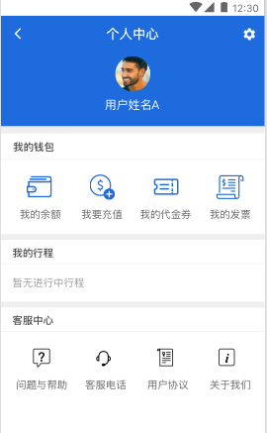

* **包含元素：**我的资料页入口卡片，我的钱包页入口卡片，我的行程页入口卡片，客服中心页入口卡片，设置页入口
* **我的资料页入口卡片：**

**如图：** 

* **包含元素：**用户头像，用户姓名
* **用户头像：**
* 若用户未设置过或未登录，显示默认头像
* 若设置过，取设置过的头像
* **用户姓名：**
* 若用户未登录，显示“未登录”
* 若用户未设置过，显示当前账户对应的手机号
* 若设置过，取用户最后保存的姓名
* **我的资料页入口**
* **入口形式：**热区（范围如图中红框区域）
* **逻辑：**点击后判断当前是否联网，若未联网，toast提示“当前网络未连接，请检查后重试”，页面不进行跳转；若已联网，再判断账户是否登录，若未登录，页面跳转到【注册/登录】页；若账户已登录，则页面跳转到【个人资料】页
* **我的钱包页入口：**

**如图：** 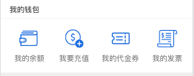

* **包含元素：**标题名，我的余额页入口，充值页入口，代金券页入口，发票报销页入口，我的钱包页入口按钮
* **标题名：**“我的钱包”
* **热区范围：**通栏
* **逻辑：**点击后判断当前是否联网，若未联网，toast提示“当前网络未连接，请检查后重试”，页面不进行跳转；若已联网，再判断账户是否登录，若未登录，页面跳转到【注册/登录】页；若账户已登录，则页面跳转到【我的钱包】页
* **我的余额页入口：**
* **入口样式：**icon + 名称
* **入口名称：**“我的余额”
* **逻辑：**点击后判断当前是否联网，若未联网，toast提示“当前网络未连接，请检查后重试”，页面不进行跳转；若已联网，再判断账户是否登录，若未登录，页面跳转到【注册/登录】页；若账户已登录，则页面跳转到【我的钱包】页
* **充值页入口：**
* **入口样式：**icon + 名称
* **入口名称：**“我要充值”
* **逻辑：**点击后判断当前是否联网，若未联网，toast提示“当前网络未连接，请检查后重试”，页面不进行跳转；若已联网，再判断账户是否登录，若未登录，页面跳转到【注册/登录】页；若账户已登录，则页面跳转到【在线充值】页
* **代金券页入口：**
* **入口样式：**icon + 名称
* **入口名称：**“我的代金券”
* **逻辑：**点击后判断当前是否联网，若未联网，toast提示“当前网络未连接，请检查后重试”，页面不进行跳转；若已联网，再判断账户是否登录，若未登录，页面跳转到【注册/登录】页；若账户已登录，则页面跳转到【代金券】页
* **发票报销页入口：**
* **入口样式：**icon + 名称
* **入口名称：**“我的发票”
* **逻辑：**点击后判断当前是否联网，若未联网，toast提示“当前网络未连接，请检查后重试”，页面不进行跳转；若已联网，再判断账户是否登录，若未登录，页面跳转到【注册/登录】页；若账户已登录，则页面跳转到【发票报销】页
* **我的行程页入口：**

**如图：** 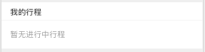

* **包含元素：**标题名，行程信息及状态
* **标题名：**“我的行程”
* **热区范围：**通栏
* **逻辑：**点击后判断当前是否联网，若未联网，toast提示“当前网络未连接，请检查后重试”，页面不进行跳转；若已联网，再判断账户是否登录，若未登录，页面跳转到【注册/登录】页；若账户已登录，则页面跳转到【行程记录】页
* **行程信息及状态：**
* **显示规则：**
* 若当前无进行中行程，则显示“暂无进行中行程”；
* 若有进行中行程，则显示“有进行中行程”，对应的行程状态包括：“预约成功，接驾途中，司机已到达，行程中”
* 若有待支付行程，则显示“有待支付行程”，对应的行程状态包括：“待支付”
* **客服中心页入口：**

**如图：** 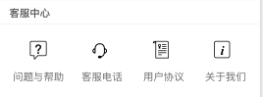

* **包含元素：**标题名，问题与帮助页入口，客服电话弹窗入口，用户协议页入口，关于我们页入口
* **标题名：**“客服中心”
* **热区范围：**通栏
* **逻辑：**点击后页面跳转到【客服中心】页
* **问题与帮助页入口：**
* **入口样式：**按钮
* **入口名称：**“问题与帮助”
* **逻辑：**点击后页面跳转到【问题与帮助】页
* **客服电话弹窗入口：**
* **入口样式：**按钮
* **入口名称：**“问题与帮助”
* **逻辑：**点击后弹出原客服电话对话框，电话号码为“0571-8690-8097”，拨打逻辑同线上
* **用户协议页入口：**
* **入口样式：**按钮
* **入口名称：**“用户协议”
* **逻辑：**点击后页面跳转到【用户服务协议】页
* **关于我们页入口：**
* **入口样式：**按钮
* **入口名称：**“关于我们”
* **逻辑：**点击后页面跳转到【关于我们】页
* **设置页入口：**

**如图：** 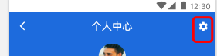

* **入口位置：【个人中心】页标题栏右侧**
* **入口样式：icon**
* **逻辑：点击后页面跳转到【设置】页**

1. **个人资料页**

**如图：**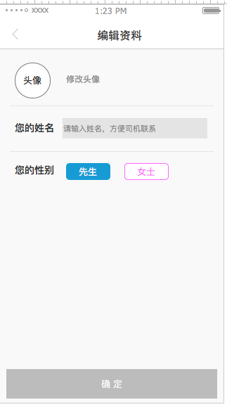

* **姓名输入框调整：**
* **输入框名称：**“您的姓名”
* **默认提示语：**“请输入姓名，方便司机联系”
* **性别选择项调整：**
* **选项名称：**“先生”，“女士”
* **选项状态：**选中，未选中
* **逻辑：**“先生”对应后台的性别“男”，“女士”对应后台的性别“女”。默认选中“先生”。
* **确定按钮调整：**
* **按钮状态：**置灰不可点击，高亮可点击
* **规则：**默认置灰不可点击，姓名输入框输入内容后（大于等于1位字符），该按钮激活可点击，点击后保存逻辑同线上

1. **我的钱包页**

**如图：**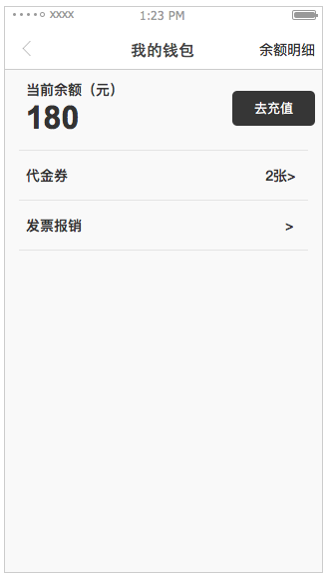

* **包含元素：**标题栏，余额显示区，充值页入口，代金券页入口，发票报销页入口
* **标题栏：**
* **包含元素：**返回按钮，标题名“我的钱包”，余额明细页入口
* **返回按钮：**样式（图标），点击后页面跳转到【个人中心】页
* **余额明细页入口：**名称“余额明细”，点击后页面跳转到【余额明细】页
* **余额显示区：**
* **包含元素：**提示语，当前账户余额数值
* **提示语：**“当前余额（元）”
* **当前账户余额数值：**取后台当前账户的余额（每次进入页面刷新），保留到0.01
* **充值页入口：**
* **样式：**按钮
* **名称：**“去充值”
* **逻辑：**点击后页面跳转到【在线充值】页
* **代金券页入口：**

**如图：**

* **样式：**通栏按钮
* **包含元素：**名称，当前账户代金券张数，代金券页入口图标
* **名称：**“代金券”
* **当前账户代金券张数：**n张（n为当前账户的代金券张数数值）
* **逻辑：**点击后页面跳转到【代金券】页，热区范围为整个通栏
* **发票报销页入口**

**如图：**

* **样式：**通栏按钮
* **包含元素：**名称，发票报销页入口图标
* **名称：**“发票报销”
* **逻辑：**点击后页面跳转到【发票报销】页，热区范围为整个通栏

**5.1余额明细页**

**如图：**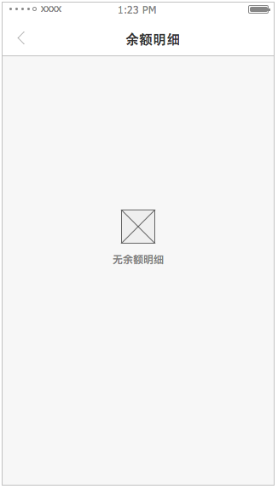 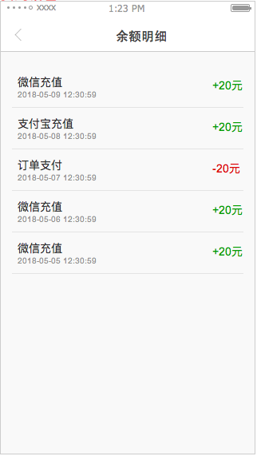

* **包含元素：**标题栏，明细展示区
* **标题栏：**返回按钮，标题“余额明细”
* **明细展示区：**
* **空状态：**图示，文案“无余额明细”
* **非空状态：**余额明细列表
* **进账记录：**充值方式，充值成功时间点，充值金额
* 充值方式：“微信充值”or“支付宝充值”
* 充值成功时间点：
* 格式：yyyy-mm-dd hh:mm:ss
* 规则：取充值成功时间点
* 充值金额：
* 格式：+xx元
* **出账记录：**扣费用途，扣费成功时间点，扣减金额
* 充值方式：“订单支付”
* 扣费成功时间点：
* 格式：yyyy-mm-dd hh:mm:ss
* 规则：取扣费成功时间点
* 扣减金额：
* 格式：-xx元
* **列表规则：**按时间倒序排列，若超出屏幕显示范围，向上划动列表，列表下方显示加载动画。

**5.2在线充值页**

**如图：** 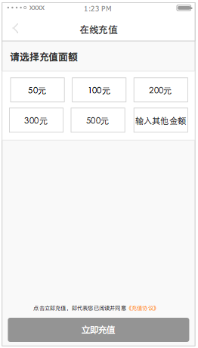 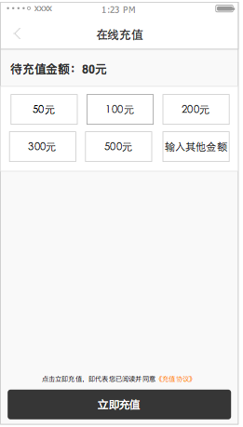

* **包含元素：**标题栏，充值提示语，面额选择区，充值协议入口，充值按钮
* **标题栏：**返回按钮，标题名称“在线充值”
* **充值提示语：**
* **未选择面额或未输入金额时：**“请选择充值面额”
* **已选面额或已输入金额或已获取到待充值欠款金额时：**“待充值金额：xxx元”
* 注意：xxx元为所选面额数值或面额输入框输入的金额数值或由订单传过来的尾款金额。若为订单带入金额，再输入其他金额或者点击面额后用后输入金额替换掉订单所带入的金额。
* **面额选择区：**
* **包含元素：**预设充值面额，金额输入框
* **预设充值面额：50元，100元，200元，300元，500元**
* **金额输入框：**
* **默认提示语：**“输入其他金额”
* **逻辑：**获取输入焦点后调起数字键盘，可输入范围（1-9999），输入达9999时继续输入toast提示“最多可输入9999元”
* **充值协议***（内容待定）*
* **正文：**前端写死，内容暂定为

**“**

尊敬的客户，为保障您的合法权益，请您在点击“立即充值”按钮前，完整、仔细地阅读本充值协议。当您继续点击“立即充值”按钮，即视为您已阅读、理解本协议，并同意按本协议规定执行。

1、充值方式

可通过本APP客户端在线充值页面选择固定面额或手动输入金额进行充值。

2、充值金额、账户金额

充值金额：您实际充值支付的金额（人民币）。

账户金额：您APP账户中当前显示的金额，通过充值金额、或补偿的金额获得。

3、账户金额仅可用于支付本APP平台提供的服务。

4、充值后，账户余额使用不设有效期，不能转移、转赠。

5、充值后，账户余额不能退还。请您根据自己的消费情况充值，我们对充值次数不设限制。

6、发票金额根据我们已收到的充值金额开具，过路过桥费、停车费等第三方收取的费用本平台不能开具发票。

7、您在下单接受服务前，请认真查看价格提示，确认无异议后下单。

”

* **充值按钮：**
* **按钮名称：**“立即充值”
* **按钮状态：**置灰不可点击（默认），高亮可点击
* **逻辑：**若已获取到待充值金额，即激活该按钮，点击后调起支付方式选择浮层
* **支付方式选择浮层：**

**如图：**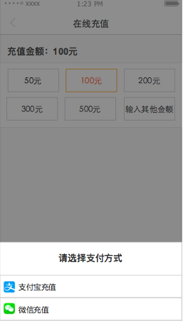

* **包含元素：**浮层标题，充值方式选择列表，空白区域
* **浮层标题：**“请选择支付方式”
* **充值方式选择列表：**
* 支付宝icon，“支付宝充值”
* 微信icon，“微信充值”
* **逻辑：**点击列表项进入对应调支付方式第三方页面（支付过程涉及商品名称为“产品”，收款方为“”）
* **空白区域：**点击后关闭浮层
* **充值成功页：**

**如图：**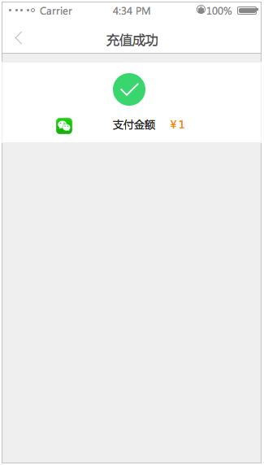

* **包含元素：**标题栏（名称“充值成功”），所选充值方式icon，文案“支付金额“，本次充值金额，充值成功icon
* **充值失败页：**

**如图：**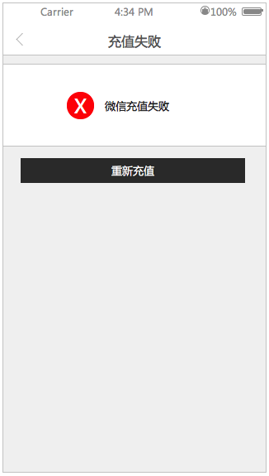

* **包含元素：**标题栏（名称“充值失败”），充值失败icon，文案“微信充值失败“，重新充值按钮（逻辑：点击后页面跳转到【在线充值】页支付方式选择状态）

**5.3代金券页**

**如图：**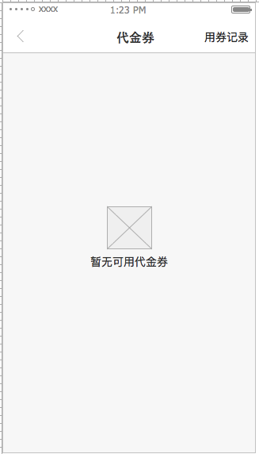 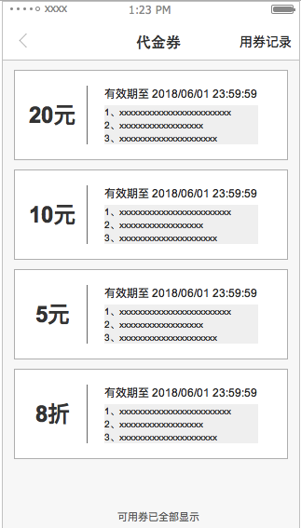

* **包含元素：**标题栏，可用券展示区
* **标题栏：**返回按钮，标题名“代金券”，用券记录页入口
* 返回按钮：点击后页面返回到【我的钱包】页
* 用券记录页入口：名称“用券记录”，点击后页面跳转到【用券记录】页
* 可用券展示区
* **空状态：**图示，文案“暂无可用代金券”
* **非空状态：**代金券列表
* **列表排序规则：**仅显示未使用的代金券按有效期倒序排序，若全部显示，则下方显示文案“可用券已全部显示”
* **单张代金券：**代金券具体类型，有效期，使用说明
* **代金券具体类型：**
* **抵扣券：**“xx元”
* **折扣券：**“x折”
* **有效期：**
* **格式：**yyyy-mm-dd hh:mm:ss
* **规则：**取后台配置代金券失效时间点，对应的时间为用车时间
* **使用说明：**内容由后台配置
* **代金券来源：**第三方（如微信公众号活动、短信活动链接）

**5.4发票报销页**

如图：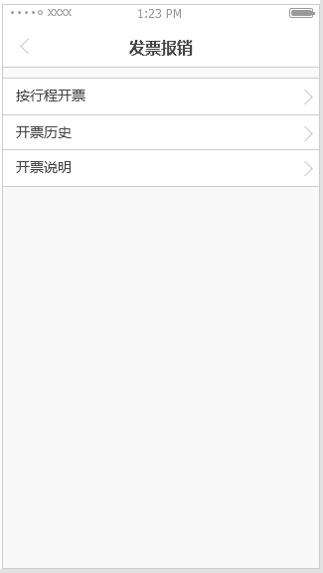

* **包含元素：**标题栏，【按行程开票】页入口，【开票历史】页入口，【开票说明】页入口
* **标题栏包含元素：**返回按钮，标题名称
* **返回按钮**
* **样式：**图标
* **逻辑：**点击后页面跳转到【行程记录】页
* **标题名称：**“发票报销”
* **【按行程开票】页入口 包含元素：**入口名称，入口标识

如图：

* **入口名称：**“按行程开票”
* **相关逻辑：**点击通栏后页面跳转到【按行程开票】页
* **【开票历史】页入口包含元素：**入口名称，入口标识

如图：

* **入口名称：**“开票历史”
* **相关逻辑：**点击通栏后页面跳转到【开票历史】页
* **【开票说明】页入口包含元素：入口名称，入口标识**

如图：

* **入口名称：**“开票说明”
* **相关逻辑：**点击通栏后页面跳转到【开票说明】页

**5.4.1【按行程开票】页**

**5.4.1.1无可开票行程**

如图：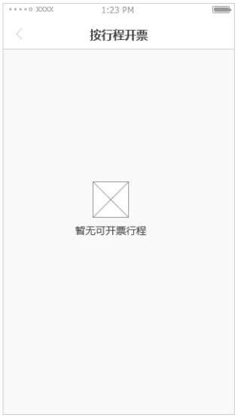

* **包含元素：**标题栏，相关提示
* 标题栏：
* 包含元素：返回按钮，标题名称
* 返回按钮：样式图标，点击后返回【发票报销】页
* 标题名称：“按行程开票”
* 相关提示：
* 包含元素：示意图，文案
* 文案：“暂无可开票行程”

**5.4.1.2有可开票行程**

如图： 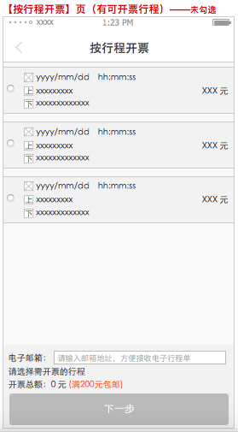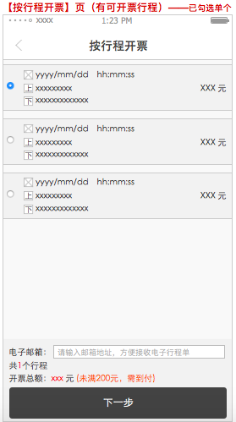

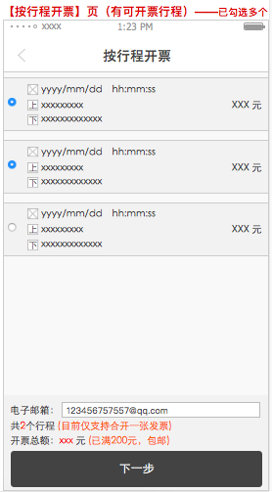

* + 1. **包含元素**
* **标题栏：同3.1无可开票行程**
* **行程列表**
* **排列方式：**垂直排列
* **显示规则：**只展示已结算且未处于开票过程中的订单，且按订单下单时间先后顺序自下而上排列（注意：若当前行程对应的发票在开票失败后，将自动恢复到该列表中，恢复后排序规则不变）。若超出屏幕显示范围，向上划动列表，列表下方显示加载动画；向下划动列表，列表上方显示加载动画。
* **单个行程所含元素：**勾选项，下单时间图标，下单时间，上车地点图标，上车地点，下车地点图标，下车地点，订单金额
* **勾选项：**为多选项，若累计行程数达50个，再点击下一个未勾选行程需toast提示“最多可勾选50个行程”，且不能勾选第51个行程
* **时间：**为本次行程预计用车时间，格式：yyyy/mm/dd hh:mm:ss
* **上车地点：**为该订单对应上车地点，单行显示，超15字时用“…”代替第15字及后面内容
* **下车地点：**为该订单对应下车地点，单行显示，超15字时用“…”代替第15字及后面内容
* **订单金额：**为该订单实际结算金额，格式：XXX元
* **电子邮箱输入框**
* **包含元素：**输入框名称，输入框
* **输入框名称：**“电子邮箱”
* **输入框：**
* 默认提示语**“**请输入邮箱地址，方便接收电子行程单**”**
* **规则：**非必填，允许输入字母、数字、常用字符，最多可输入30个字符，若格式错误，点击“下一步”按钮后toast提示“电子邮箱格式错误”，通过格式校验后提交到后台
* **行程勾选相关提示**
* 若未勾选任何行程，文案内容为“请选择需开票的行程”
* 若只勾选了一个行程，文案内容为“共1个行程”
* 若勾选了多个行程，文案内容为“共x个行程(目前仅支持合开一张发票)”
* **开票总额相关提示**
* 若未勾选任何行程，文案内容为“开票总额：0 元（满200元包邮）”
* 若已勾选行程且总额小于200元，文案内容为“开票总额：xxx 元 (未满200元，需到付)”
* 若已勾选行程且总额大于等于200元，文案内容为“开票总额：xxx 元 (已满200元，包邮)”
* **下一步按钮**
* 样式：通栏按钮
* 名称：“下一步”
* 状态：置灰不可点击，高亮可点击
* 规则：若未勾选行程，则按钮置灰不可点击；若已勾选行程，则按钮高亮可点击，点击后页面跳转到【开票信息】页，且将开票总额及包邮提示代入到【开票信息】页对应位置

**5.4.2【开票信息】页**

如图： 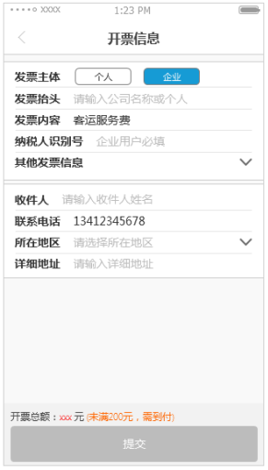

* **包含元素：**标题栏，发票主体选择栏，发票抬头输入框，发票内容显示栏，纳税人识别号输入框，其他发票信息卷展栏，收件人输入框，联系电话输入框，所在地区选择框，详细地址输入框，开票总额相关提示，提交按钮
* **标题栏**

如图： 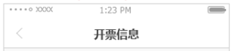

* **包含元素：**返回按钮，标题名称
* **返回按钮：**样式图标，点击后页面跳转到【按行程开票】页（保持页面跳转前的行程勾选状态）
* **标题名称：**“开票信息”
* **发票主体选择栏**

如图：

* **包含元素：**选择栏名称，“个人/企业”选项
* **选择栏名称：**“发票主体”
* **“个人/企业”选项：**为单选按钮组
* **按钮名称：**“个人”，“企业”
* **相关逻辑：**默认选中“企业”，该情况下“纳税人识别号”输入栏为必填项，点击“个人”后选中“个人”，“企业”取消选中，该情况下“纳税人识别号”输入栏为非必填项
* **发票抬头输入框**

如图： 

* **包含元素：**输入框名称，输入框
* **输入框名称：**“发票抬头”
* **输入框（必填项）**
* **默认提示语：**“请输入公司名称或个人姓名”
* **交互规则：**输入内容后，清空提示语，同时输入框右侧显示清空按钮，点击后可清空输入框内容。输入内容超过一行后自动换行，输入框高度自适应调整
* **校验规则：**
* **格式校验：**允许输入汉字、字母、数字及常用符号。若格式未通过校验，则toast提示“发票抬头格式错误”
* **位数校验：**最多可输入50个汉字（或100个字母），达输入上限后输入框禁止继续输入
* **发票内容显示栏**

如图： 

* **包含元素：**显示栏名称，显示栏内容
* **显示栏名称：**“发票内容”
* **显示栏内容：**“客运服务费”，注意：该项不可编辑
* **纳税人识别号输入框**

如图：

* **包含元素：**输入框名称，输入框
* **输入框名称：**“纳税人识别号”
* **输入框（必填or非必填项）**
* **默认提示语：**“企业用户必填”
* **交互规则：**输入内容后，清空提示语，同时输入框右侧显示清空按钮，点击后可清空输入框内容。
* **校验规则：**
* **格式校验：**仅允许输入字母、数字和常用符号。若格式未通过校验，则toast提示“纳税人识别号格式错误”
* **位数校验：**最多可输入25个字符，达输入上限后输入框禁止继续输入
* **非空校验：**若该项被置为必填项（规则见**发票主体选择栏**），则需进行非空校验**（**影响“提交”按钮激活状态）
* **其他发票信息卷展栏**

如图：

**或**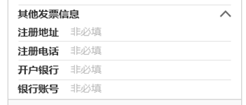

* **包含元素：**卷展栏名称，卷展标识，展开列表项
* **卷展栏名称：**“其他发票信息”
* **卷展标识**
* **状态：**收起，展开
* **逻辑：**
* 未展开时显示“展开”状态，点击通栏后向下展开列表项
* 展开后显示“收起”状态，点击通栏后向上收起列表项
* **展开列表项**
* **包含元素：**注册地址输入框，注册电话输入框，开户银行输入框，银行账号输入框
* **注册地址输入框**
* **包含元素：**输入框名称，输入框
* **输入框名称：**“注册地址”
* **输入框（非必填项）**
* **默认提示语：**“非必填”
* **交互规则：** 输入内容后，清空提示语，同时输入框右侧显示清空按钮，点击后可清空输入框内容。输入内容超过一行后自动换行，输入框高度自适应调整
* **校验规则：**可输入汉字、字母、数字及常用符号，最多可输入100个汉字（200个字母）。若未通过格式校验，则toast提示“注册地址格式错误”
* **注册电话输入框**
* **包含元素：**输入框名称，输入框
* **输入框名称：**“注册电话”
* **输入框（非必填项）**
* **默认提示语：**“非必填”
* **交互规则：** 输入内容后，清空提示语，同时输入框右侧显示清空按钮，点击后可清空输入框内容。
* **校验规则：**仅可输入数字及常用符号，最多可输入20个字符。若格式未通过校验，则toast提示“注册电话格式错误”
* **开户银行输入框**
* **包含元素：**输入框名称，输入框
* **输入框名称：**“开户银行”
* **输入框（非必填项）**
* **默认提示语：**“非必填”
* **交互规则：** 输入内容后，清空提示语，同时输入框右侧显示清空按钮，点击后可清空输入框内容。输入内容超过一行后自动换行，输入框高度自适应调整
* **校验规则：**可输入汉字、字母、数字及常用符号，最多可输入100个汉字（200个字母）。若格式未通过校验，则toast提示“开户银行格式错误”
* **银行账号输入框**
* **包含元素：**输入框名称，输入框
* **输入框名称：**“银行账号”
* **输入框（非必填项）**
* **默认提示语：**“非必填”
* **交互规则：** 输入内容后，清空提示语，同时输入框右侧显示清空按钮，点击后可清空输入框内容。
* **校验规则：**仅可输入数字和“-”，最多可输入25个字符。若格式未通过校验，则toast提示“银行账号格式错误”
* **收件人输入框**

如图：

* **包含元素：**输入框名称，输入框
* **输入框名称：**“收件人”
* **输入框（必填项）**
* **默认提示语：**“请输入收件人姓名”
* **交互规则：**输入内容后，清空提示语，同时输入框右侧显示清空按钮，点击后可清空输入框内容。
* **校验规则：**
* **格式校验：**允许输入汉字、字母、数字及常用符号
* **位数校验：**最多可输入15个汉字（或30个字母），达输入上限后输入框禁止继续输入。若格式未通过校验，则toast提示“收件人格式错误”
* **联系电话输入框**

如图：

* **包含元素：**输入框名称，输入框
* **输入框名称：**“联系电话”
* **输入框（必填项）**
* **默认缺省提示语：**“请输入收件人联系电话”
* **交互规则：**默认显示当前账号对应的手机号，输入框获取焦点后，右侧显示清空按钮，点击后可清空输入框内容。
* **校验规则：**
* **格式校验：**只允许输入数字和“-”
* **位数校验：**最多可输入15个字符，达输入上限后输入框禁止继续输入。若格式未通过校验，则toast提示“联系电话格式错误”
* **所在地区选择框**

如图：

* **包含元素：**选择框名称，选择框显示区，地区选择浮层
* **选择框名称：**“所在地区”
* **选择框显示区（必选项）：**
* **默认显示文案：**“请选择所在地区”
* **选择完地区后显示文案：“**XX省XX市XX区”
* **地区选择浮层：**

如图：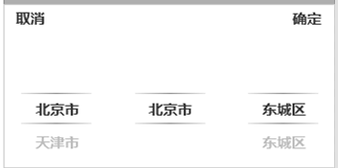

* **包含元素：**“取消”按钮，“确定”按钮，区划三级联动选择列表
* **相关逻辑：**
* 点击“所在地区”通栏后，下方弹出该浮层
* 点击“取消”按钮关闭该浮层，不将区划默认值代入到显示区
* 点击“确定”按钮关闭该浮层，将区划对应值代入到显示区
* 区划三级联动选择列表各级均有默认值，具体逻辑视具体控件而定
* **详细地址输入框**

如图：

* **包含元素：**输入框名称，输入框
* **输入框名称：**“详细地址”
* **输入框（必填项）**
* **默认提示语：**“请输入详细地址”
* **交互规则：** 输入内容后，清空提示语，同时输入框右侧显示清空按钮，点击后可清空输入框内容。输入内容超过一行后自动换行，输入框高度自适应调整
* **校验规则：**可输入汉字、字母、数字及常用符号，最多可输入100个汉字（200个字母）。若未通过格式校验，则toast提示“详细地址格式错误”
* **开票总额相关提示**（同3【按行程开票】页对应模块）
* **提交按钮**

如图： 

* 按钮名称：“提交”
* 状态：置灰不可点击，高亮可点击
* 激活逻辑：页面内所有必填项均非空时激活该按钮
* 校验规则：点击后自上而下对各字段进行校验，若未通过校验，弹出对应toast提示；若均通过校验，则弹出【开票信息确认】浮层

**5.4.3【开票信息确认】页**

如图： 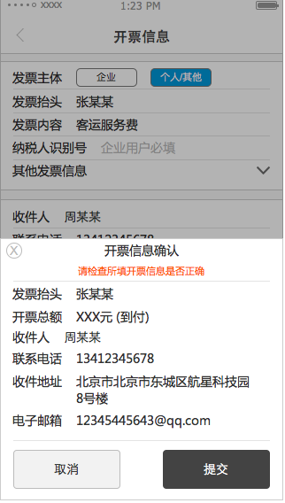

* **页面样式：**弹层（高度固定）
* **包含元素：**浮层标题，提示文案，相关字段列表 [发票抬头，开票总额，是否包邮提示，纳税人识别号（如有），注册地址（如有），注册电话（如有），开户银行（如有），银行账号（如有），收件人，联系电话，收件地址]，取消按钮，提交按钮，关闭按钮，提示框
* **浮层标题：**“开票信息确认”
* **提示文案：**“请检查所填开票信息是否正确”
* **相关字段列表：**列表项纵向排列
* **发票抬头：“**发票抬头**”**+具体抬头名称
* **开票总额：“**开票总额**”**+开票金额数+“(到付)”or“(包邮)”
* **纳税人识别号**：如有则显示——“纳税人识别号”+所填纳税人识别号
* **注册地址：**如有则显示——“注册地址”+所填注册地址
* **注册电话：**如有则显示——“注册电话”+所填注册电话
* **开户银行：**如有则显示——“开户银行”+所填开户银行
* **银行账号：**如有则显示——“银行账号”+所填银行账号
* **收件人：“**收件人**”**+具体收件人姓名
* **联系电话：“**联系电话**”**+具体联系电话
* **收件地址：“**收件地址**”**+具体收件地址
* **电子邮箱：“**电子邮箱**”**+具体电子邮箱地址
* **取消按钮：**名称（“取消”），点击后关闭浮层，不提交发票申请
* **提交按钮：**名称（“提交”），点击后关闭浮层，将【开票信息】页所有已填字段提交发票申请，并自动向乘客所填的电子邮箱下发电子行程单，且弹出提示框。
* **提示框：**提示语“电子行程单已发送到您的邮箱”+“我知道了”按钮（点击后关闭弹出）

如图：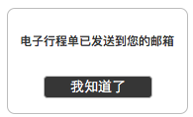

* **关闭按钮：**样式（图标），点击后关闭浮层，不提交发票申请

**5.4.4【开票历史】页**

**5.4.4.1暂无开票历史**

如图：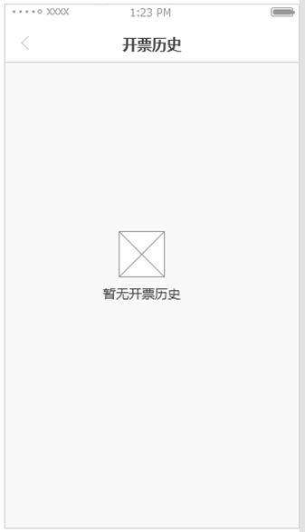

* **包含元素：**标题栏，示意图，页面内提示
* **标题栏**
* **包含元素：**返回按钮，标题名称
* **返回按钮：**样式（图标），点击后页面跳转到【发票报销】页
* **标题名称：**“开票历史”
* **页面内提示：**“暂无开票历史”

**5.4.4.2有开票历史**

如图：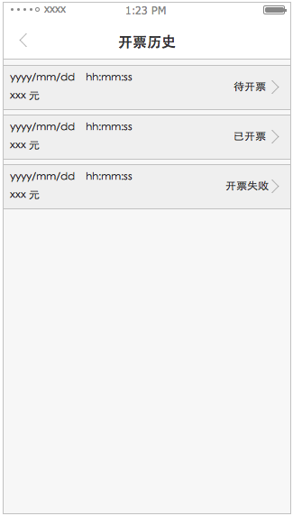

* **包含元素：**标题栏，开票历史列表
* **标题栏：同6.1暂无开票历史**
* **开票历史列表**
* **排序方式：**垂直列表
* **排序规则：**根据开票申请时间先后自下而上排列
* **单条开票记录：**
* **包含元素：**开票申请时间，开票总额，开票状态，入口标识图标
* **开票申请时间：**为提交发票申请的时间点，格式：yyyy/mm/dd hh:mm:ss
* **开票总额：**当次开票的数值，格式：xxx元
* **开票状态：**待开票/已开票/已寄出/开票失败
* **待开票：**对应后台“待开票”和“待邮寄”状态
* **已开票：**对应后台“已邮寄”状态
* **开票失败：**对应后台“已撤销”状态
* **跳转规则：**点击单条记录后，页面跳转到对应的【开票详情】页

**5.4.5【开票详情】页**

如图： 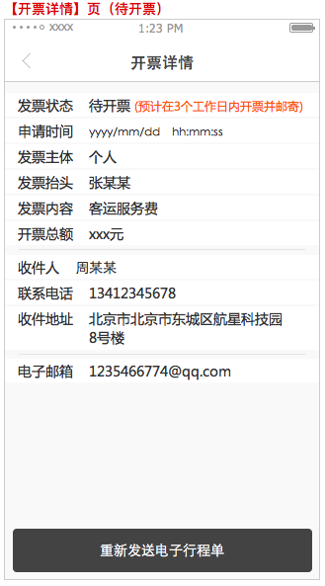 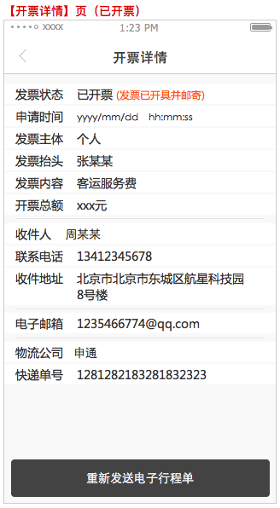

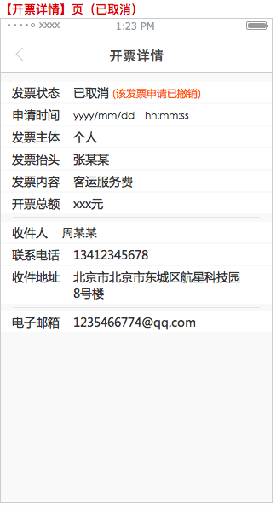

* **包含元素：**开票状态，开票申请时间，发票主体，发票抬头，发票内容，纳税人识别号（如有），注册地址（如有），注册电话（如有），开户银行（如有），银行账号（如有），开票总额，收件人，联系电话，收件地址，电子邮箱，物流公司，快递单号，重新发送电子行程单按钮
* **开票状态：**待开票/已开票/已邮寄/已取消
* 待开票状态文案内容：“待开票 (预计在3个工作日内开票并邮寄)”
* 已开票状态文案内容：“已开票 (发票已开具并邮寄)”
* 已取消状态文案内容：
* 若后台状态为“已撤销”，文案为“该发票申请已撤销”
* **申请时间：**
* **显示内容：**“申请时间”+发票提交成功的时间
* **发票提交成功的时间：**格式 yyyy/mm/dd hh:mm:ss
* **发票主体：**
* **显示内容：**“发票主体”+取该发票对应的主体类型
* **发票内容：**
* 显示内容：“发票内容客运服务费”
* **开票总额**
* **显示内容：**“开票总额”+当次开票对应金额
* **物流公司：**
* **显示内容：**“物流公司”+后台返回的物流公司名称
* **显示规则：**若后台状态为“已邮寄”，则显示该字段
* **快递单号：**
* **显示内容：**“快递单号”+后台返回的快递单号
* **显示规则：**若后台状态为“已邮寄”，则显示该字段
* **其他字段：**处理方法同【开票信息确认】页
* **重新发送电子行程单按钮：**点击后重新下发电子行程单至用户所填邮箱，同时toast提示“已发送”

**5.4.5.1行程单**

* **包含元素：**专车icon，专车名称，行程单名称，员工信息输入栏，申请日期，乘车人手机号，总里程，总金额，行程数据表，页码区，公司名称
* **申请日期**：对应当次发票申请日期
* **总里程：**为当次开票对应的所有行程总里程之和
* **总金额：**为当次开票对应的所有行程对应订单金额之和
* **行程数据表：**
* **表头：**序号，所用车型，用车时间，用车城市，起点，终点，里程数（公里），订单金额（元）
* **所用车型：**取后台对应车型名称
* **用车时间：**取订单用车时间
* **用车城市：**用车城市取订单上车地点对应的城市
* **起点：**取行程对应上车地点
* **终点：**取行程对应下车地点
* **里程数（公里）：**取订单实际公里数
* **订单金额（元）：**取订单实际金额数
* **页码区：**
* **格式：**“当前页/总页数”
* **规则：**每页最多显示15条记录，超出15条分页显示

**5.4.6【开票说明】页**

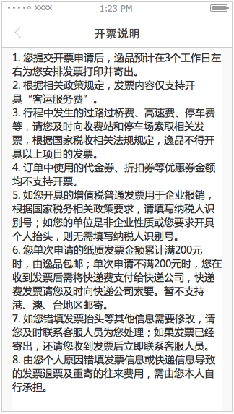

* **包含元素：**标题栏，正文
* **标题栏**
* **包含元素：**返回按钮，标题名称
* **返回按钮：**样式（图标），点击后页面跳转到【发票报销】页
* **标题名称：**“开票说明”
* **正文：**前端写死，内容暂定为

**“**

1. 您提交开票申请后，预计在3个工作日左右为您安排发票打印并寄出。
2. 根据相关政策规定，发票内容仅支持开具“客运服务费”。
3. 行程中发生的过路过桥费、高速费、停车费等，请您及时向收费站和停车场索取相关发票，根据国家税收相关法规规定，不得开具以上项目的发票。
4. 订单中使用的代金券、折扣券等优惠券金额均不支持开票。
5. 如您开具的增值税普通发票用于企业报销，根据国家税务相关政策要求，请填写纳税人识别号；如您的单位是非企业性质或您要求开具个人抬头，则无需填写纳税人识别号。
6. 您单次申请的纸质发票金额累计满200元时，由包邮；单次申请不满200元时，您在收到发票后需将快递费支付给快递公司，快递费发票请您及时向快递公司索要。暂不支持港、澳、台地区邮寄。
7. 如您错填发票抬头等其他信息需要修改，请您及时联系客服人员为您处理；如果发票已经寄出，还请您收到发票后立即联系客服人员。
8. 由您个人原因错填发票信息或快递信息导致的发票退票及重寄的往来费用，需由您本人自行承担。

”

1. **行程记录页**

**如图：** 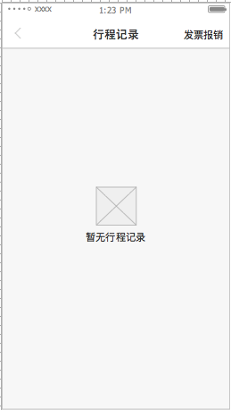 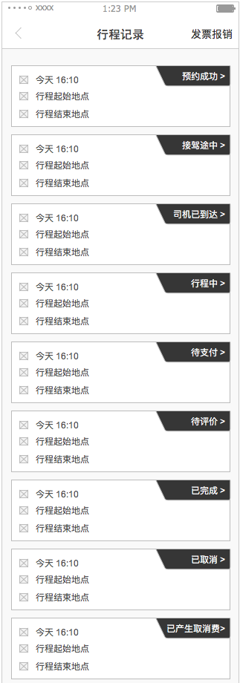

* **包含元素：**标题栏，行程记录展示区
* **标题栏：**
* **包含元素：**返回按钮，标题名“行程记录”，发票报销页入口
* 发票报销页入口：名称“发票报销”，点击后页面跳转到【发票报销】页
* 行程记录展示区：
* **空状态：**图示，文案“暂无行程记录”
* **非空状态：**行程列表
* **单条行程记录：**
* **包含内容：**用车时间icon，用车时间，上车地点icon，上车地点，下车地点icon，下车地点，行程状态名称，行程详情页入口图标
* **行程所有状态：**预约成功，接驾途中，司机已到达，行程中，待支付，待评价，已完成，已取消，已产生取消费
* **规则：**点击单条记录（热区范围：通栏）后页面跳转到对应行程详情页，跳转关系如下：

|  |  |  |
| --- | --- | --- |
| 序号 | 行程状态 | 行程详情页标题 |
| 1 | 预约成功 | 预约成功 |
| 2 | 接驾途中 | 接驾途中 |
| 3 | 司机已到达 | 司机已到达 |
| 4 | 行程中 | 行程中 |
| 5 | 待支付 | 待支付行程 |
| 6 | 待评价 | 行程结束 |
| 7 | 已完成 | 已完成行程 |
| 8 | 已取消 | 行程取消 |
| 9 | 已产生取消费 | 行程取消（产生取消费） |

* **注意：**待支付状态包含余额不足抵扣订单金额产生尾款的情况。
* **用车时间：**
* **时间格式：**维持目前显示格式
* **为订单预约用车时间**
* **上车地点：**
* **订单预约上车地点**
* **下车地点：**
* **订单预约下车地点**

**6.1费用详情页**

**如图：** 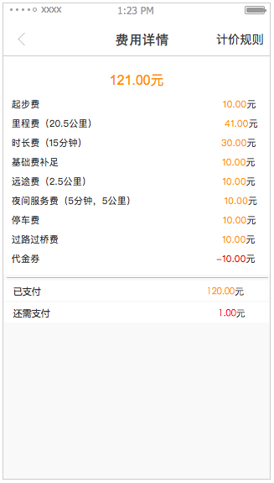

* **夜间服务费规则调整：**
* **计费规则调整：**夜间服务费为后台配置的两时段对应的里程单价差值*夜间时段行驶的里程+两时段对应的时长单价差值*夜间时段行驶的时长
* **显示规则调整：**夜间服务费后显示对应的时长和里程
* **增加尾款相关项：**
* **已支付：**自动用余额支付的金额+当笔订单自动扣减的优惠券金额
* **还需支付：**当笔订单扣减已支付金额后剩余尾款金额

**6.2计价规则页**

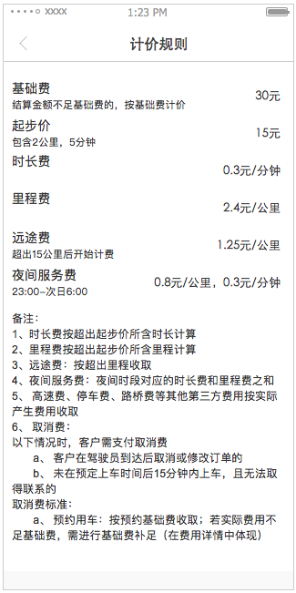

* **起步价调整：**下方增加所包含的里程和时长，文案为“包含2公里，5分钟”
* **“最低消费”更名：**更名为“基础费”
* **夜间服务费调整：**下方显示夜间时段，文案为“23:00-次日6:00”，后面显示两时段对应的里程单价差值和两时段对应的时长单价差值
* **增加备注内容：**

**“备注：**

**1、时长费按超出起步价所含时长计算**

**2、里程费按超出起步价所含里程计算**

**3、远途费：按超出里程收取**

**4、夜间服务费：夜间时段对应的时长费和里程费之和**

**5、 高速费、停车费、路桥费等其他第三方费用按实际产生费用收取**

**6、 取消费：**

**以下情况时，客户需支付取消费**

**a、 客户在驾驶员到达后取消或修改订单的**

**b、 未在预定上车时间后15分钟内上车，且无法取得联系的**

**取消费标准：**

**a、 预约用车：按预约基础费收取；若实际费用不足基础费，需进行基础费补足（在费用详情中体现）**

**”**

1. **客服中心页**

**如图：** 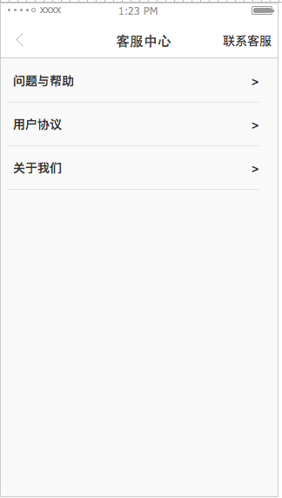

* **包含元素：**标题栏，问题与帮助页入口，用户协议页入口，关于我们页入口
* **标题栏：**返回按钮，标题名“客服中心”，联系客服弹窗入口
* 返回按钮：样式（图标），点击后页面跳转到【个人中心】页
* 联系客服弹窗入口：名称“联系客服”，点击后弹出原联系客服弹窗，电话号码为“xxxxxxx”，拨打逻辑同线上

**如图：**

* **问题与帮助页入口**
* **样式：**通栏按钮
* **名称：“问题与帮助”**
* **逻辑：**点击后页面跳转到【问题与帮助】页，热区范围为整个通栏
* 【问题与帮助】页

**如图：**

* **包含元素：**原【帮助中心】页面内容，问题反馈入口
* **问题反馈入口：**
* **名称：“**其他问题反馈**”**
* **逻辑：**点击后同原问题反馈入口点击逻辑（调起邮箱预编辑页面）
* 用户协议页入口：名称“用户协议”，点击后页面跳转到原【用户服务协议】页
* 关于我们页入口：名称“关于我们”，点击后页面跳转到原【关于我们】页

1. **设置页**

**如图：** 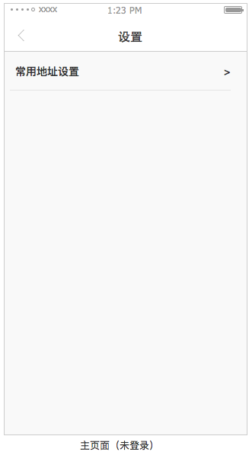 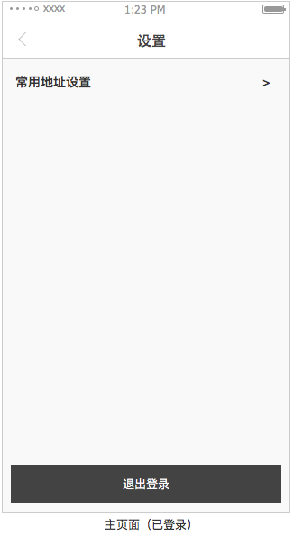

* **包含元素：**标题栏，常用地址设置入口，退出登录入口
* **标题栏：**返回按钮（点击后返回上页）+标题名“设置”
* **常用地址设置入口：**
* **包含元素：**名称+入口图标
* **名称：**“常用地址设置”
* 入口图标：热区范围为通栏，点击后判断当前是否联网，若未联网，toast提示“当前网络未连接，请检查后重试”，页面不进行跳转；若已联网，再判断账户是否登录，若未登录，页面跳转到【注册/登录】页；若账户已登录，则页面跳转到【常用地址】页
* 退出登录入口：规则同线上

**9.下单流程调整（行程详情页）**

**9.1自己用车**

* **“确认呼叫”状态**
* **车型名称更改：**改为“新能源 (可坐三人)”

**如图：**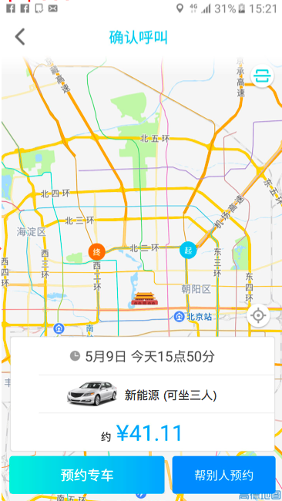

* **增加下单前余额最低值限定规则**

**如图：** 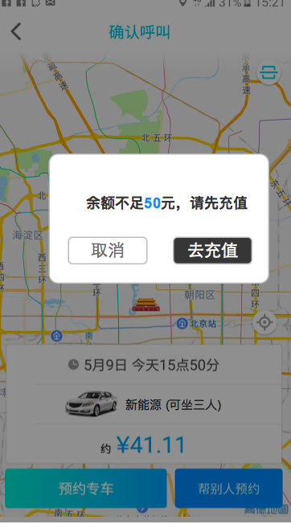

* **规则：**点击预约专车后，若当前订单预估价格大于XX元（后台服务器里配置，配置金额为0时不弹窗，可直接叫车），且余额少于xx元则弹窗提示“余额不足xx元，请先充值”，“取消”按钮（点击后关闭弹窗），“去充值”按钮（点击后关闭弹窗，且页面跳转到【在线充值】页），充值成功后自动返回该页面重新进行该判断
* **增加设备黑名单限制规则**

**如图：** 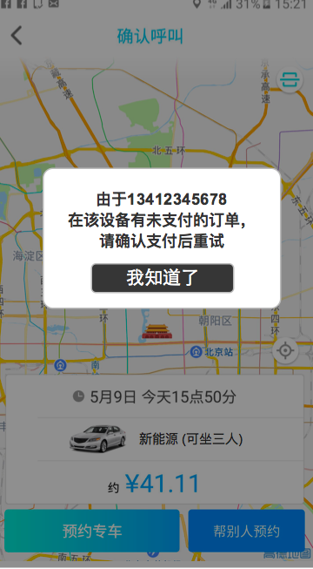

* **提示形式：**弹窗
* **弹窗内容：**文案“由于13412345678在该设备有未支付的订单，请确认支付后重试”+“我知道了”按钮（点击后关闭弹窗）
* **弹窗规则：**若在当前设备登录过的账号存在未支付订单，则在该设备换其他账号下单时，点击“预约专车”按钮后，弹出该对话框
* **调整车辆品牌、座位数、车型名称、车型图片从后台读取对应数据**
* **座位数：**后台读取座位数+“座”
* **车费预估页增加代金券扣减项**

**如图：**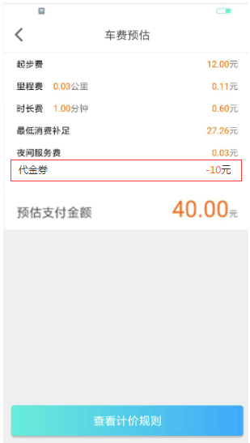

* **扣减项：“**代金券”，“-XX元”
* **逻辑：**预估支付金额为已扣减代金券金额后的值，优先使用符合代金券使用规则的大额快过期（先时间，后大小）的代金券
* **增加“预约成功”状态**

**如图：** 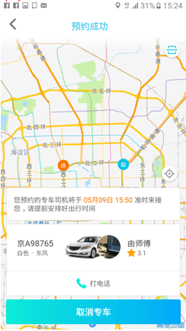 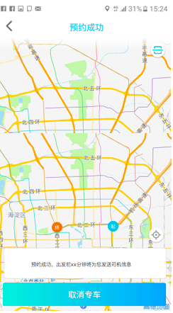

* **该状态对应：**司机接单成功状态，假派单成功状态，人工派单成功状态
* **去掉司机接单量**
* **增加阿里小号**
* **触发入口：**“打电话”按钮，点击后直接调起预拨号界面，并自动输入对应调阿里小号
* **增加假派单成功提示：**页面内仅显示相关提示内容（*内容待定*）和取消用车按钮
* **“接驾途中”状态**

**如图：** 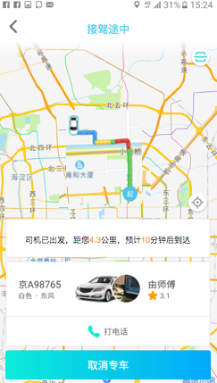

* **去掉司机接单量**
* **增加司机接驾相关位置和时间信息**
* **提示内容：“**司机已出发，距您x.x公里，预计xx分钟后到达”,距离和时间取高德对应数据
* **“司机已到达”状态**

**如图：**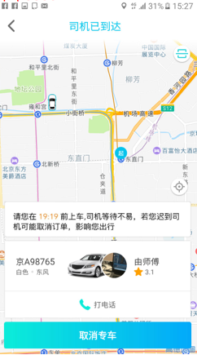

* **去掉司机接单量**
* **“行程中”状态**

**如图：** 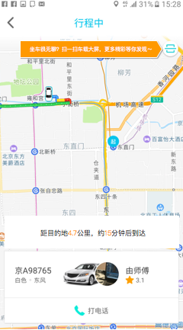

* **去掉司机接单量**
* **增加大屏互动引导提示**
* **提示内容：“**坐车很无聊？扫一扫车载大屏，更多精彩等你发现～**”**
* **逻辑：**点击扫一扫入口后该提示不再显示，重装APP或清理缓存后重新显示
* **调整距离目的地距离及时长提示样式**

**如图：**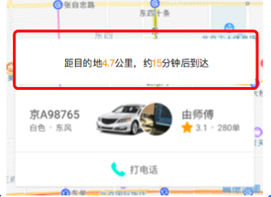

* **“待支付行程”状态**

**如图：** 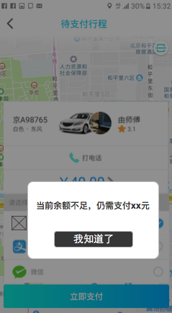  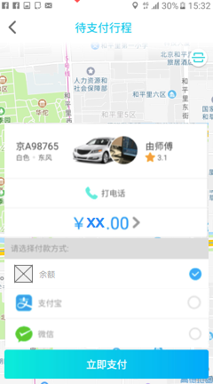

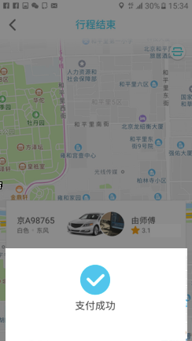 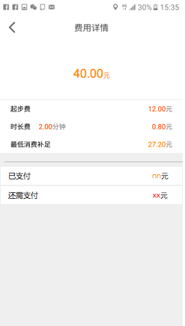

* 弹窗提示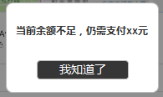“当前余额不足，仍需支付xx元”，其中xx元为余额支付后的尾款部分，点击“我知道了”按钮后关闭弹窗。注意：该情况下“余额”选项置灰，默认选中“支付宝”。选择其他支付方式支付后，显示支付成功，并跳转到行程结束页。
* **费用详情页**
* **新增项：**已支付金额，还需支付金额

**如图：**

* **已支付金额：**对应余额支付部分金额
* **还需支付金额：**对应需第三方支付的金额
* **注意：**该金额对应【待支付行程】页的待支付金额
* 注意：若余额足以支付当前订单，则不显示该状态页，直接跳转到行程结束页，且弹窗提示“本次订单费用xx元，已从余额扣除”，点“我知道了”关闭弹窗

**如图：**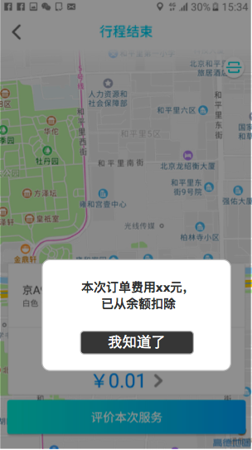

**9.2帮他人叫车**

**如图：**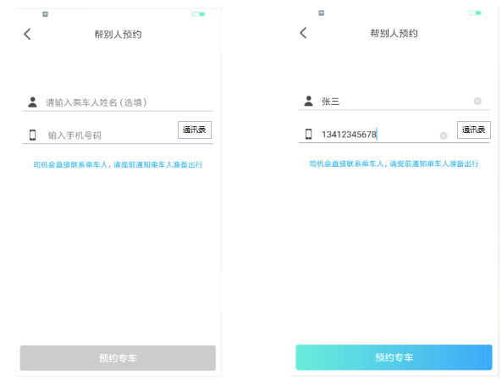

**增加通讯录入口，点击后调起系统通讯录，并将所选联系人姓名及电话带入对应输入框**

**9.3取消用车**

**9.3.1派单中用户取消用车**

**如图：** 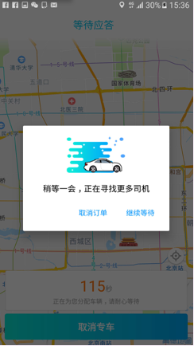

* 弹窗内容：文案“稍等一会，正在寻找更多司机”+“取消订单”按钮+“继续等待”按钮
* “取消订单”按钮：点击后返回首页默认状态
* “继续等待”按钮：点击后关闭该弹窗，继续派单
* 弹窗触发规则：用户在【等待应答】页点击“取消专车”按钮
* 注意：点击空白区域或安卓物理返回键不能关闭弹窗

**9.3.2预约成功后乘客取消用车**

**如图：**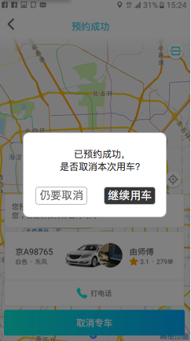

* 弹窗内容：文案“已预约成功，是否取消本次用车？”+“仍要取消”按钮+“继续用车”按钮
* “仍要取消”按钮：点击后页面跳转到【行程取消】页
* 【行程取消】页：

**如图：**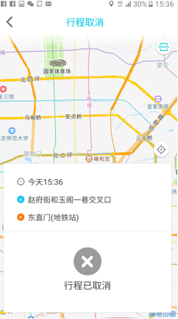

* **包含元素：**标题栏，订单时间，订单上车地点，订单下车地点，图示，文案“行程已取消”
* **“继续用车”按钮：**点击后关闭该弹窗
* **弹窗触发规则：**用户在【预约成功】页点击“取消专车”按钮

**9.3.3司机已到达用户取消用车**

**如图：**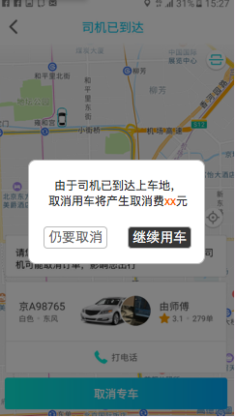

* **弹窗内容：**文案“由于司机已到达上车地，取消用车将产生取消费xx元”+“仍要取消”按钮+“继续用车”按钮
* **文案中“xx元”：**当前城市当前车型对应的取消费
* **“仍要取消”按钮：**点击后页面跳转到【行程取消（产生取消费）】页
* **【行程取消（产生取消费）】页**
* **余额足以抵扣取消费的情况：**
* **弹窗提示：**

**如图：**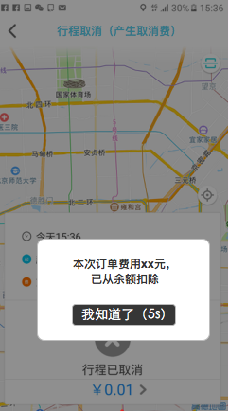

* **弹窗内容：**文案“本次订单费用xx元，已从余额扣除”+“我知道了（5s）”按钮
* **“我知道了（5s）”按钮：**5秒倒计时后自动点击，点击后关闭弹窗
* 注意：点击空白区域或安卓物理返回键不能关闭弹窗
* **页面内容：**

**如图：**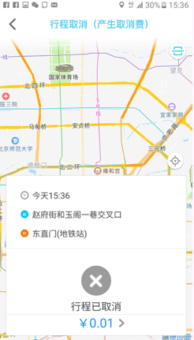

* **包含元素：**标题栏，订单时间，订单上车地点，订单下车地点，图示，文案“行程已取消”，取消费金额，费用详情页入口按钮
* **标题栏：**返回按钮（点击后页面返回首页）+标题名（“行程取消（产生取消费）”）
* **取消费金额：**为实际支付的取消费金额
* **费用详情页入口按钮：**样式（图标），逻辑（点击后页面跳转到【费用详情】页）

**如图：**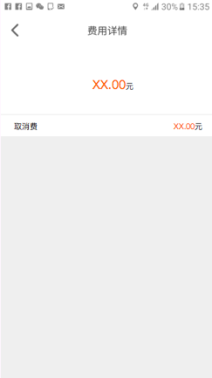

* **余额不足以抵扣取消费的情况：**
* **弹窗提示：**

**如图：**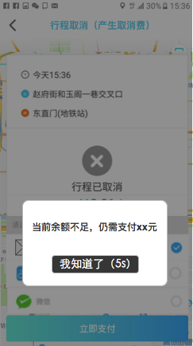

* 弹窗内容：文案“当前余额不足，仍需支付xx元”+“我知道了（5s）”按钮
* **文案中“xx元”：**取消费在余额扣减后的尾款金额
* **“我知道了（5s）”按钮：**5秒倒计时后自动点击，点击后关闭弹窗
* 注意：点击空白区域或安卓物理返回键不能关闭弹窗
* **页面内容：**

**如图：**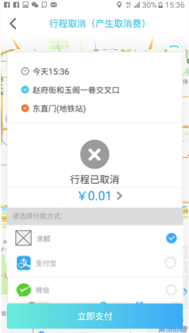

* **包含元素：**标题栏，订单时间，订单上车地点，订单下车地点，图示，文案“行程已取消”，取消费尾款金额，费用详情页入口按钮，支付方式选择列表
* **取消费尾款金额：**取消费在余额扣减后的尾款金额
* **费用详情页入口按钮：**样式（图标），逻辑（点击后页面跳转到费用详情页）

**如图：**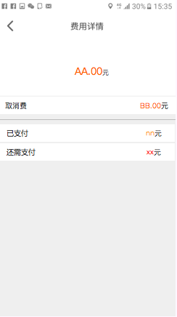

* **支付方式选择列表：**同10.1自己用车 待支付行程页
* **“继续用车”按钮：**点击后关闭该弹窗
* **弹窗触发规则：**用户在【司机已到达】页点击“取消专车”按钮
* **其他逻辑：**该情况向下单账户对应手机号下发相关短信，短信内容“尊敬的用户，2018年6月1日由于您取消18:30的订单时，专车司机已经到达出发地，根据服务协议扣取50元取消费，详情请联系客服”

**9.3.4司机已到达未联系到用户，订单取消**

**如图：**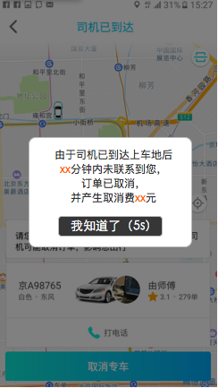

* **弹窗内容：**文案“由于司机已到达上车地后xx分钟内未联系到您，订单已取消，并产生取消费xx元”+““我知道了（5s）”按钮
* **“我知道了（5s）”按钮：**5秒倒计时后自动点击，点击后关闭弹窗，同时页面跳转到【行程取消（产生取消费）】页，后续逻辑同10.3.3司机已到达用户取消用车 点击“仍要取消”按钮逻辑
* **触发规则：**司机到达上车地点且xx分钟联系不到乘客后，联系客服，由客服后台操作取消该订单
* **其他逻辑：**该情况向下单账户对应手机号下发相关短信，短信内容“尊敬的用户，由于专车司机到达出发地且在xx分钟内未联系到您，您2018年6月1日18:30的订单已被取消，根据服务协议扣取50元取消费，详情请联系客服”

**9.3.5派单成功到司机到达前，司机申请取消**

**如图：**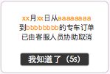

* **提示形式：弹窗**
* **弹窗内容：**文案，确认按钮
* **文案：**
* **自己用车：**“xx月xx日从aaaaaaaa到bbbbbbbb的专车订单已由客服人员协助取消”
* 日期读取后台订单预约用车时间（仅“月”“日”）
* aaaaaaaa为订单对应上车地点，最多显示8位，若地点名称多于8位，用“...”代替第8位及后面文字
* bbbbbbbb为订单对应下车地点，最多显示8位，若地点名称多于8位，用“...”代替第8位及后面文字
* **为他人叫车：**内容同自己用车
* **确认按钮：**
* **名称：“我知道了”**
* **逻辑：**点击后关闭弹窗，页面跳转到【行程取消】页
* **其他逻辑：**该情况向下单账户对应手机号下发相关短信，短信内容“尊敬的用户，您2018年6月1日18:30的订单已被取消，详情请联系客服”

**11.APP下载链接页**

**如图：**

* **页面形式：**H5
* **页面元素：**标题栏，图文介绍，iOS版下载入口，安卓版下载入口
* 标题栏：返回按钮（样式——图标，逻辑——点击后返回来源页），标题名（“”）
* 图文介绍：*内容待定*
* 下载入口
* **入口样式：**按钮
* **入口名称：**“马上下载”
* **逻辑：**点击后根据设备系统自动判断，假如设备系统为IOS，则页面跳转到在AppStore对应下载页；假如设备系统为安卓，点击后调起安卓对应下载页